**Parte 1: despliegue de la API**

En la consola de EC2 lance una instancia t2.small, Ubuntu server con 20 GB de disco. Incluya un pantallazo de la consola de AWS EC2 con la máquina en ejecución en su reporte. Su usuario de AWS y las IPs privada y pública deben estar visible en el pantallazo.

Liste las imágenes de docker con el comando sudo docker images Debe contar con la imagen recién creada de bankchurn-api y la hello-world creada anteriormente. Incluya un pantallazo de la salida en su reporte. Su IP privada debe ser visible.

Ahora ejecute un contenedor usando la imagen creada con el comando sudo docker run -p 8001:8001 -it -e PORT =8001 bankchurn -api Incluya un pantallazo de la salida de este comando en su reporte. La IP privada debe ser visible

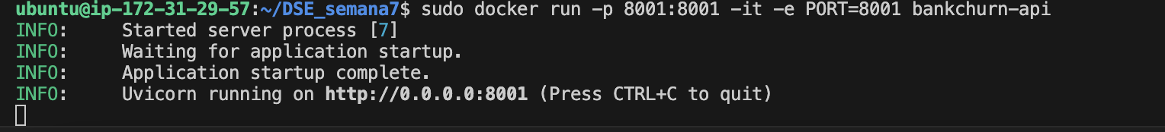

Copie la IP pública de su máquina y en un navegador local visite la página IP:8001. Allí debe aparecer la API de bankchurn en ejecución. Incluya un pantallazo del navegador en su reporte. La dirección (IP pública) debe ser visible

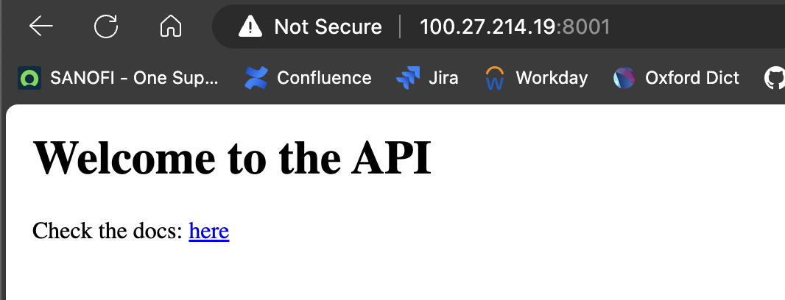

**Parte 2: despliegue del tablero**

En la consola de EC2 lance otra instancia t2.small, Ubuntu server con 20 GB de disco. Incluya un pantallazo de la consola de AWS EC2 con la máquina en ejecución en su reporte. Su usuario de AWS y las IPs privada y pública deben estar visible en el pantallazo.

Liste las imágenes de docker con el comando sudo docker images Debe contar con la imagen recién creada de bankchurn-dash y la hello-world creada anteriormente. Incluya un pantallazo de la salida en su reporte. Su IP privada debe ser visible

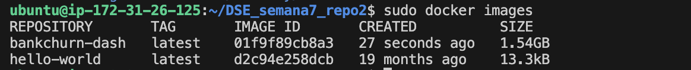

Ahora ejecute un contenedor usando la imagen creada con el comando sudo docker run -p 8050:8050 -it -e PORT =8050 -e API_URL =X.Y.Z.W bankchurn - dash cambiando X.Y.Z.W por la IP pública de la máquina donde está corriendo la API. Incluya un pantallazo de la salida de este comando en su reporte. La IP privada debe ser visible.



. Copie la IP pública de su máquina y en un navegador local visite la página IP:8050. Allí debe aparecer el tablero de bankchurn en ejecución. Incluya un pantallazo del navegador en su reporte. La dirección (IP pública) debe ser visible.

Interactúe con el tablero y verifique que las solicitudes que se realizan se transmiten a la API y de allí de obtienen las predicciones que aparecen en el tablero. Incluya en su reporte un pantallazo donde aparezca la interfaz del tablero y las terminales de los dos contenedores en ejecución, mostrando los registros de la ejecución. Deben ser visibles la IP pública en el tablero y las IPs privadas en las terminales.

Compare los Dockerfile del tablero y de la API y comente en su reporte tres diferencias que considere sustanciales.

El directorio de trabajo es diferente para ambos contenedores, adicionalmente podemos ver que las carpetas que se adicionana a cada contenedor son diferentes (./app y ./bankchurn-api) ya que cada folder contiene datos distintos para ejecutar la aplicación. Finalmente podemos ver que el usuario que se crea en el contenedor es diferente en cada archivo docker, asi como el puerto sobre el cual se expone el servicio.